Historia, Geografía y Ciencias Sociales 1º medio / Unidad 2 / OA6 / Actividad 1

- Los y las estudiantes analizan imágenes del periodo, con el fin de identificar características e impactos del mismo. Para esto, observan las imágenes que se presentan a continuación considerando los siguientes elementos:
- Año y ubicación.
- Personas o personajes.
- Descripción de la escena.
- Contexto histórico.
- Relación de la imagen con los efectos del imperialismo en las colonias.

Fuente 1

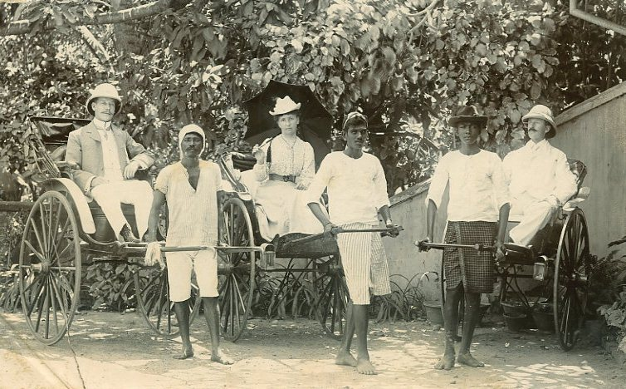

Británicos en un coche tirado a mano, Agra, India, 1902.
Fuente: oldindianphotos.in

Fuente 2

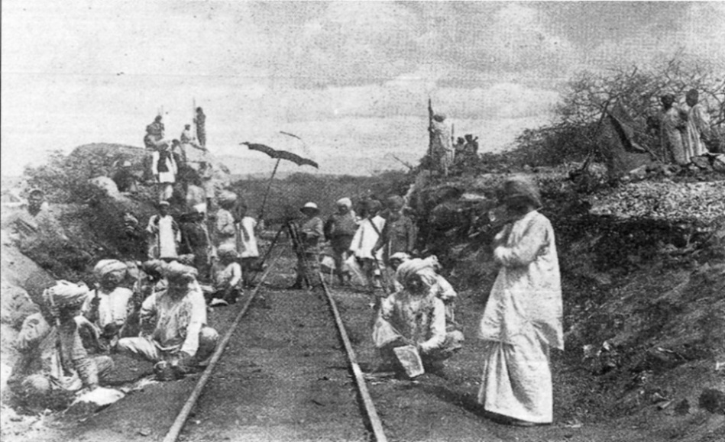
En marzo de 1898 los británicos empezaron a construir un puente
para el ferrocarril sobre el río Tsavo, en Kenya. Fuente: blog.terranatura.com

Fuente 3

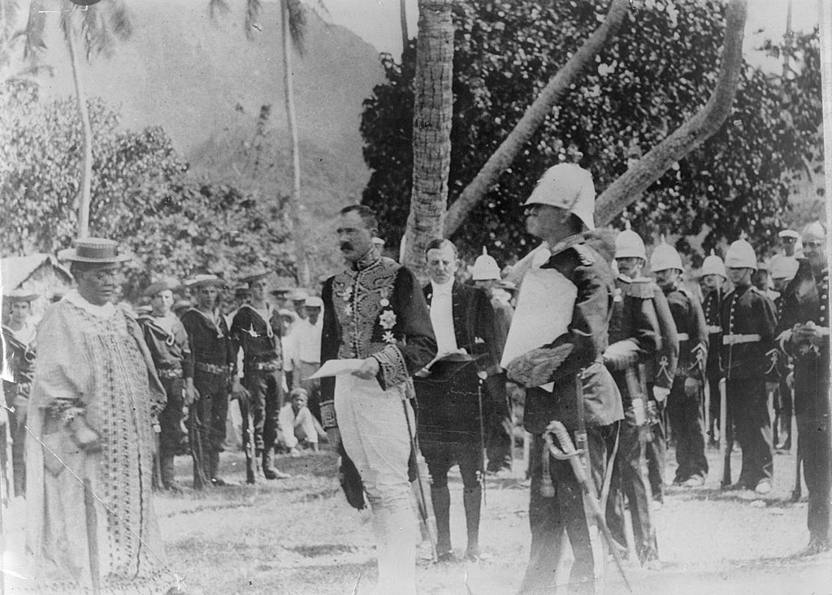
El residente en Rarotonga para las Islas Cook, Walter Gudgeon (a la derecha en primer plano) asiste a la ceremonia para la proclamación de la anexión a Nueva Zelandia junto al gobernador general Lord Ranfuldy (en el centro) y la reina Makea. Fuente: Wikimedia Commons

Observaciones a la o el docente
El análisis de imágenes requiere de un proceso de observación detallado y analítico, donde los y las estudiantes desprendan información que vinculan con los contenidos de la unidad. Por eso, es importante que tengan a mano los elementos conceptuales que se han trabajado durante la unidad, su cuaderno, texto o guías, que les provean de herramientas para profundizar el análisis.
Puede ser necesario reforzar los conceptos de imperio y colonia. Para ello, indague en los conocimientos previos de las y los estudiantes, tanto los desarrollados en años anteriores como los aprendidos en esta unidad. Refuerce el abordaje de cada concepto por separado y su relación con la expansión del capitalismo.
Para trabajar el análisis de imágenes puede visitar los siguientes sitios web:
http://historia1imagen.cl/2007/07/04/%C2%BFcomo-analizar-una-imagen/
http://www.aloj.us.es/galba/DIGITAL/CUATRIMESTRE_II/IMAGEN-PAGINA/analisis_imagen.htm

